**第六章**　**北方地区**

**第一节**　**自然特征与农业**

第一课时　黑土地　黄土地

知能演练提升

下面是“5元人民币的票样及背面景观图”。读图,完成第1~2题。

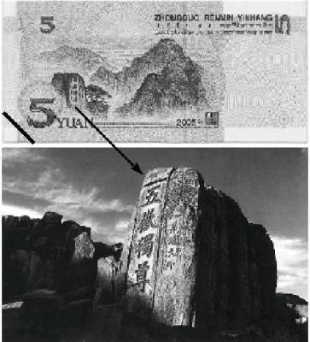

★**1**.该背面图显示的地区位于我国的(　　)。

A.北方地区 B.南方地区

C.西北地区 D.青藏地区

★**2**.与该背面图对应的诗句是(　　)。

A.一山有四季,十里不同天

B.江作青罗带,山如碧玉簪

C.大漠沙如雪,燕山月似钩

D.会当凌绝顶,一览众山小

**3**.下列省级行政区域中位于北方地区的是(　　)。

A.河北省、湖北省

B.山西省、山东省

C.四川省、贵州省

D.内蒙古自治区、宁夏回族自治区

**4**.我国北方地区各地共同具有的自然特征是(　　)。

A.河流的含沙量都较大

B. 1月平均气温在0 ℃以下

C. 都位于地势第二级阶梯上

D. 植被类型都是亚热带常绿阔叶林

**5**.下图为“我国冬季供暖每平方米所需标准煤示意图”。造成这一差异的主要原因是(　　)。

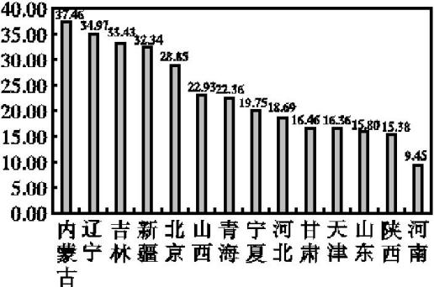

单位:千克标准煤/(平方米·年)

A.气候差异 B.各地居民生活习惯

C.地形差异 D.水文差异

**6**.关于我国北方地区地形的叙述,正确的是(　　)。

A.平原面积广阔

B.山脉主要有大兴安岭、秦岭、阴山山脉等

C.有世界上最大的黑土分布区

D.位于我国地势的第三级阶梯

**7**.关于华北平原的叙述,错误的是(　　)。

A.华北平原土壤贫瘠

B.华北平原属于暖温带的半湿润区

C.春旱、夏涝、土壤盐碱化是威胁华北平原农业生产的主要问题

D.华北平原被称为“黄土地”

**8**.读“北方地区略图”,完成下列各题。

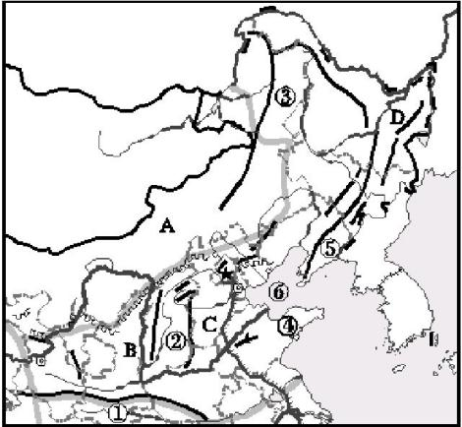

(1)填出图中字母所代表的地理事物的名称。

A　　　　　高原,B　　　　　高原,C　　　　　平原,D　　　　　平原。其中　　　　和　　　　是“黄土地”。(填字母)

(2)填出图中数码所代表的地理事物的名称。

①　　　　　(山脉),②　　　　　　　(山脉),③　　　　　(山脉),④　　　　半岛,⑤　　　　半岛,⑥　　　　海。

参考答案

**知能演练**·**提升**

**1**.A　**2**.D　**3**.B　**4**.B　**5**.A

**6**.A　本题主要考查对北方地区地形的掌握情况。北方地区地跨我国地势的第二、三级阶梯;地形以平原和高原为主,主要平原有东北平原、华北平原,面积广阔;主要的山脉有大兴安岭、小兴安岭、长白山脉、太行山脉等;北方地区有世界上最大的黄土堆积区。

**7**.A　华北平原是由黄河、淮河和海河等冲积而成,土壤比较肥沃。

**8**.答案 (1)内蒙古　黄土　华北　三江　B　C

(2)秦岭　太行山脉　大兴安岭　山东　辽东

渤